이 보도자료는 배포 즉시 활용 가능합니다. News Release 보도자료
신세계아이앤씨, AWS 2026 KPPL
파트너 어워드에서 리테일 부문 수상
- AWS 파트너 어워드에서 리테일·CPG 부문 고객 발굴 및 지원 성과 인정
- 산업 특화 클라우드 역량으로 리테일 클라우드 전환 경쟁력 입증
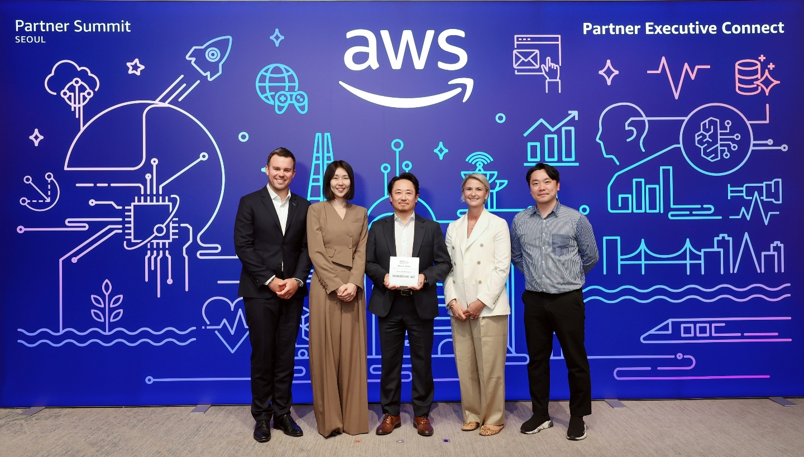
[사진설명] 왼쪽부터 크리스 케이시 AWS APJ 파트너 세일즈 및 개발 디렉터, 방희란 AWS 코리아 파트너 세일즈 및 개발 총괄, 정필승 신세계아이앤씨 클라우드BIZ담당, 코리 브리스코 AWS APJ 파트너 코어 디렉터, 정희수 AWS 코리아 Partner Development Manager
신세계아이앤씨(신세계I&C)가 아마존웹서비스코리아(AWS)가 개최한 2026년 상반기 한국 파트너 프로스펙팅 리그(Korea Partner Prospecting League; 이하 KPPL)에서 리테일·CPG(Consumer Packeged Goods) 부문 위너로 선정됐다.
KPPL은 AWS파트너사의 신규 고객 발굴 및 비즈니스 확장 성과를 평가해 우수 파트너사를 선정하는 파트너 프로그램이다. 시상은 공공, 금융, 리테일, 스타트업 등 총 11개 부문으로 나누어 진행된다.
신세계아이앤씨는 AWS와 협력을 바탕으로 유통·리테일 분야 고객을 위한 클라우드 전환과 디지털 혁신을 지속적으로 지원해오고 있다. 기업 고객의 IT 환경과 비즈니스 특성에 최적화된 클라우드 도입 전략 수립은 물론, 구축과 운영, 고도화 전반에 이르는 통합 서비스를 제공하며 안정적인 클라우드 전환을 뒷받침하고 있다.
이번 수상은 신세계아이앤씨의 산업 특화 클라우드 역량과 고객 발굴 및 지원 경쟁력을 대외적으로 인정받은 성과다. 향후 AWS와의 협력을 더욱 강화해 리테일·CPG 분야 고객의 클라우드 전환과 비즈니스 성장을 적극 지원해 나갈 계획이다.
신세계아이앤씨 정필승 클라우드BIZ담당은 “AI 시대 리테일 인프라는 단순한 IT 운영 기반을 넘어 비즈니스 경쟁력을 좌우하는 핵심 요소가 되고 있다”며 “신세계아이앤씨는 AWS와 함께 리테일 기업의 디지털 전환과 AI 활용을 안정적으로 뒷받침하는 최적의 인프라 전략을 제공해 나갈 것”이라고 말했다.(끝)

